Podklady k okruhu č. 5
- communicatio – spojení, sdělování
- obecně lidská schopnost využívat výrazových prostředků pro vytváření, udržování a pěstování mezilidských vztahů
- komunikační schopnost - užívat jazyk jako systém znaků a symbolů ve všech jeho formách
- komunikační proces – sdělování a výměna informací

Komunikace:
- verbální - mluvená řeč, psaná forma řeči, znakový jazyk
- neverbální - pohledy, mimika, gesta, fyzický postoj, haptika

Komunikační formy osob se sluchovým postižením podle zákona č. 384/2008 o komunikačních systémech neslyšících a hluchoslepých osob (v úplném znění vyhlášen pod č. 423/2008 Sb.):
- český znakový jazyk
- znakovaná čeština
- prstová abeceda
- vizualizace mluvené češtiny
- písemný záznam mluvené řeči
Český znakový jazyk je přirozený a plnohodnotný komunikační systém tvořený specifickými vizuálně-pohybovými prostředky, tj. tvary rukou, jejich postavením a pohyby, mimikou, pozicemi hlavy a horní části trupu
Znakový jazyk
- nejmenší jednotkou ZJ je znak (znak = slovo –jednotka mluveného jazyka)
- ZJ umožňuje SP bezprostřední poznávání světa
- počátky lingvistického výzkumu – Wiliam Stokoe - Sign Language Structure , 60. léta, USA
- ČR – prof. Alena Macurová – FF UK Praha (obor Čeština v komunikaci neslyšících), od 90. let

Manuální nosiče ZJ – významy jsou neseny tvary, pozicemi a pohyby rukou
Nemanuální nosiče ZJ – mimika, pohyby a pozice hlavy, horní část těla

Druhy znaků:
- ikon – až 50% (vizuálně motivované znaky)
a.) průhledné (př. kouřit, brýle, kniha)
b.) průsvitné (př. mléko, týden)
- index – signál, příznak (zájmena, příslovce)
- symbol – vztah mezi nosičem a znakem je arbitrární (př. poctivý, žárlivý)

Variety ve znakovém jazyce:
- regionální odchylky
- sociální odchylky,
- odchylky podle pohlaví
- odchylky generační
- dětský jazyk (znakujeme-li na děti, automaticky používáme jednodušší, vizuálně výraznější jazyk)

Znakovaná čeština je umělý komunikační systém, který usnadňuje dorozumívání mezi slyšícími a neslyšícími. Znakovaná čeština využívá gramatické prostředky češtiny, která je současně hlasitě nebo bezhlasně artikulována. Spolu s jednotlivými českými slovy jsou pohybem a postavením rukou ukazovány odpovídající znaky českého znakového jazyka.
Prstová abeceda (daktyl) - vizuálně-motorická komunikační forma, využívá různých poloh a postavení prstů k vyjádření hlásek.
Druhy daktylu:
- jednoruční
- dvouruční
- smíšený
- dlaňový daktyl hluchoslepých – taktilní forma
Nevýhody užívání prstové abecedy:
- nutná znalost jazyka v psané podobě
- hláskování slova, věty
- pomalejší než mluvení
- ovlivněno úrovní motoriky

Přednosti užívání prstové abecedy:
- podporuje zapamatování slov a jejich analýzu a syntézu (při počátečním čtení)
- snadno reprodukovatelný, rychlejší než písmo
- pomáhá při artikulaci
- slouží k pojmenovávání tam, kde chybí znak

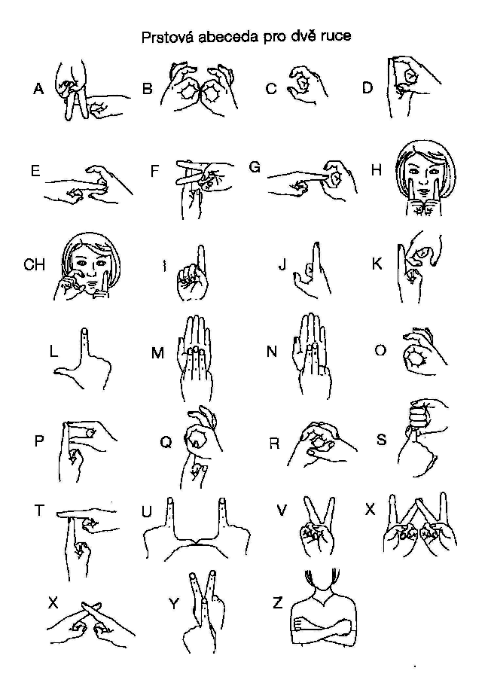

(ZROJ: www.ruce.cz)

Vizualizace mluvené češtiny – odezírání - je vnímání orální mluvy zrakem a její chápání podle pohybů úst, mimiky tváře, výrazu očí, gestikulace rukou i celého těla. Podpůrné složky odezírání: mimoslovní komunikace (přirozená gesta, doteky, pohledy, mimika).
Odezírání
- SP vnímá při odezírání kinémy, tzn. mluvně pohybové útvary, odlišitelné od jiných
- kinémů je 11 - 4 pro samohlásky (A,E,I,O+U) a 7 pro souhlásky. (Krahulcová, 2002)
(Někteří autoři rozlišují 8 kinému pro souhlásky.)

Stupně odezírání
- Ideovizuální (globální, pasivní, primární) odezírání - dítě si na základě častého opakování spojuje pojem s faciálním obrazem osoby
- Vizuálně-fonetické (technické, lexikální) odezírání - dítě, které začíná mluvit nebo už mluví, spojuje faciální obraz s konkrétním jevem a při vlastním vyslovování také s vnímáním své artikulace
- Ideativní (rozumové, integrální) odezírání - dítě vnímá zrakem komplexně projev mluvící osoby a dokáže si (po pochopení obsahu) doplňovat to, co se mu nepodařilo odezřít

Vnější podmínky pro odezírání
- osvětlení - intenzita a směr
- konverzační vzdálenost, poloha obličeje mluvčího
- zrakový kontakt
- mluvní technika - anatomické zvláštnosti mluvních orgánů, přiměřená artikulace,
- znalost konverzačního tématu

Vnitřní podmínky pro odezírání
- fyziologické – neporušené mentální funkce a zrak, schopnost využití zbytků sluchu a vibrační vnímání, celkový stav organismu
- psychické – kvalita pozornosti, paměť, vrozené předpoklady, úroveň myšlenkových operací, schopnost převádět zrakové vjemy do pojmů, sociální zralost
- verbální – slovní zásoba, znalost mluvnice užívaného jazyka, znalost větného kontextu, dosažený stupeň dorozumívacích schopností

Písemný záznam mluvené řeči - určeno pro osoby se sluchovým postižením, které neovládají jiné komunikační systémy. Jedná se o simultánní přepis mluveného slova (např. u soudu, na přednáškách, apod.) U prelingválně neslyšících se mohou objevit potíže s chápáním textu – problémy se čtením s porozuměním.

Zásady komunikace s osobami se sluchovým postižením:
- Člověka se sluchovým postižením není vhodné oslovovat zezadu nebo ze strany. Dbejte na to, aby bylo na Váš obličej dobře vidět.
- Při špatné viditelnosti použijte umělé osvětlení. Ke zdroji světla by neměl mluvčí stát zády, osob se sluchovým postižením by mohla být oslněna a snižuje to možnost odezírání.
- Při navázání rozhovoru s člověkem se sluchovým postižením, se kterým nejste v očním kontaktu, je vhodné neslyšícího na začátek upozornit, např. dotekem na ruku nebo rameno.
- Při rozhovoru vyslovujte zřetelně, nezvyšujte hlas a snažte se dodržovat přirozené tempo řeči. Pokud možno udržujte trvalý oční kontakt.
- Mezi větami je vhodné dělat krátké pomlky. Volte spíše kratší věty, příliš složitá souvětí znemožňují jedinci se sluchovým postižením plynule odezírat.
- Odezírání nepředstavuje pro neslyšícího člověka jediný zdroj informací. Je zjištěno, že tato schopnost není vrozená všem sluchově postiženým. Při komunikaci s neslyšícím využívejte výrazy obličeje a přirozenou gestikulaci.
- Při delším jednání s člověkem se sluchovým postižením se doporučuje zařadit přestávku. Schopnost plného soustředění na odezírání se odhaduje na 15 – 20 min, pak nastupuje únava a nesoustředěnost.
- V případě neporozumění je možné přistoupit k písemné formě komunikace.
- Ujistěte se kontrolními otázkami, zda Vám komunikační partner rozumí, případně formulujte větu jinak nebo použijte jiných slov.
- Nastane-li situace, že Vám osoba se sluchovým postižením nerozumí, nabídněte možnost zopakování. Pokud ani Vy neporozumíte mluvenému projevu dané osoby, požádejte, aby větu zopakovala. Nevzdávejte se při prvním neúspěchu, lidé sluchovým postižením si mohou neporozumění při komunikaci vyložit jako vlastní selhání a napříště se brání kontaktu se slyšícími.
- Pokud je to možné, při kontaktu s člověkem se sluchovým postižením vypněte všechny zdroje hluku. Řada sluchově postižených užívá sluchadla a okolní zvuky ztěžují, mnohdy i znemožňují, správné vnímání informace a má to rušivý vliv na průběh komunikace.
- Při konverzaci ve skupině může člověku se sluchovým postižením činit problém sledovat průběh komunikace. Je vhodné jej tedy průběžně informovat o tématu probíhající diskuze.
- V případě, že se s neslyšícím domlouváte na další setkání či konzultaci, doporučuje se jej informovat o tématu připravovaného rozhovoru, případně nabídnout písemné materiály vztahující se ke zmiňovanému tématu. Člověk se sluchovým postižením bude mít možnost se připravit na nové, neznámé pojmy.
- Pokud možno využívejte indukční smyčky v přednáškových sálech či učebnách. Můžete tak usnadnit lidem se sluchovým postižením vnímání mluveného slova.
- V případě, že je přítomen tlumočník, obracejte se na neslyšícího, nejednejte s tlumočníkem. S klientem se sluchovým postižením udržujte oční kontakt.

Doporučené zdroje k tématu:
KRAHULCOVÁ, B. Komunikace sluchově postižených. Praha: Karolinum, 2002

MACUROVÁ, A. Poznáváme český znakový jazyk. (Úvodní poznámky). Speciální pedagogika, 2001, roč.11, č.2
MACUROVÁ, A. Proč a jak zapisovat znaky českého znakového jazyka. In Speciální pedagogika. 1996, roč. 6, č. 1
SLÁNSKÁ BÍMOVÁ, P., OKROUHLÍKOVÁ, L. Rysy přirozených jazyků. Lexikografie. Praha: Česká komora tlumočníků znakového jazyka, 2008
OKROUHLÍKOVÁ, L. Notace znakových jazyků. In Speciální pedagogika. 2007, č. 3

